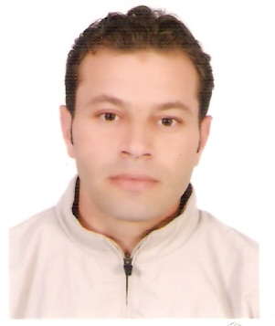
KHALIL ABDELAZIZ
Marié ; Marocain
Né le 30/08/1975 à Casablanca
 : 02 Rue 13 Andalous III Casablanca
 : 06.61.88.80.38  : aziz1975_casa@hotmail.fr

FORMATIONS & DIPLÔMES

- 2003 – 2004 : Diplôme de Maitrise au sein du Centre « PRODEC »
- 2002 - 2003 : Diplôme du Mérite au sein du Centre « AKZO NOBEL »
- 1994 - 1997 : Diplôme de Technicien en Carrosserie Peinture à l’Ecole Technique de Technologie
- 1993 – 1994 : Baccalauréat technique

EXPERIENCES PROFESSIONNELLES

2018 – a ce gour : agent commercial peinture carrosserie (société AIGLOR peinture )

2012 – 2017 : Technico-commercial Carrosserie peinture au sein de la société « PRODEC »

2011 - 2012 : Technico- Commercial au sein de la société « Atlas Peintures »
- 2008 - 2010 : Responsable de l’atelier carrosserie peinture au sein de la société « KI AUTO »
- 2007 - 2008 : Technicien Carrosserie au sein de la société « TOYOTA DU MAROC »
- 2006 – 2007 : Technicien Peintre aéronautique au sien de la société « AIR CELLE MAROC »
- 2005 - 2005 : Technicien carrosserie au sien de la société « SOMACA »
- 2004 – 2005 : Agent de fabrication au sein de la société « Maroc Aviation »
- 1998 – 2002 : Technicien carrosserie peinture au sein de l’atelier « Liban »

COMPETENCES & COMPETENCES

COMPETENCES :
.
- Visites de prospects, Suivi des objectifs commerciales & Encaissement.
- Visites & Tournées techniques sur les secteurs.
- Etudes comparatives pour les produits des concurrences par rapport à notre produit.
- Installation des machines agitatrices.
- Suivis des réclamations au près des garagistes et dans les sociétés
- Suivis des garagistes pour lancer la gamme peinture carrosserie
- Gestion de l’atelier carrosserie peinture.
- Redressage - Soudage- Montage - Traitement surface- Peinture finition- & Lustrage.
- Assuré les regle de la prosudure qualité ( peinture aéronautique.)
- Bureautique : Ms Word ; Excel & Power Point

ATOUTS :

- Capacité d’adaptation / Sens du contact / Dynamisme / Travail en équipe / Ponctualité

LANGUES

- Arabe : Langue maternelle / Français : Courant
- Anglais : Courant / Italien : Courant
LOISIRS

- Voyages / Sport / Lecture

